2020年度

四平市铁东区房屋征收经办中心部门决算

2022年 9 月 9 日

目 录

第一部分 部门概况
一、部门职责
二、机构设置及部门决算单位构成
第二部分 2020年度部门决算表
一、收入支出决算总表
二、收入决算表
三、支出决算表
四、财政拨款收入支出决算总表
五、一般公共预算财政拨款支出决算表
六、一般公共预算财政拨款基本支出决算表
七、一般公共预算财政拨款“三公”经费支出决算表
八、政府性基金预算财政拨款收入支出决算表
九、国有资本经营预算财政拨款支出决算表
十、部门预算项目支出绩效自评表
第三部分 2020年度部门决算情况说明
一、收入支出决算总体情况说明
二、收入决算情况说明
三、支出决算情况说明
四、财政拨款收入支出决算总体情况说明
五、一般公共预算财政拨款支出决算情况说明
六、一般公共预算财政拨款基本支出决算情况说明
七、一般公共预算财政拨款“三公”经费支出决算情况说明
八、政府性基金预算财政拨款收入支出决算情况说明
九、国有资本经营预算财政拨款支出决算情况说明
十、预算绩效管理情况说明
十一、其他重要事项情况说明
第四部分 名词解释

第一部分 部门概况

一、部门职责
依据《四平市铁东区房屋征收经办中心主要职责内设机构和人员编制规定》，征收中心主要职责有承担国有土地上房屋征收与补偿的具体工作，包括协助房屋征收部门开展房屋征收方案的拟定，被征收房屋情况的调查登记、房屋征收补偿事宜的协调，房屋征收补偿档案的建立和管理等工作。
- 机构设置及部门决算单位构成
根据上述职责，四平市铁东区房屋征收经办中心内设六个机构，分别为：
- 综合科
- 财务科
- 法务服务科
- 档案科
- 征收科
（六）信访科
纳入四平市铁东区房屋征收经办中心2020年度部门决算编制范围的单位包括：
四平市铁东区房屋征收经办中心

第二部分 2020年度部门决算表
- 收入支出决算总表
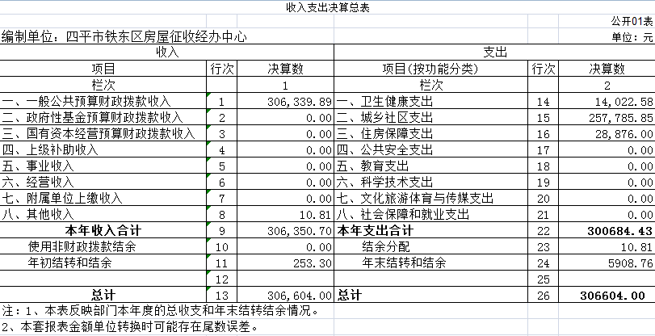
二、收入决算表
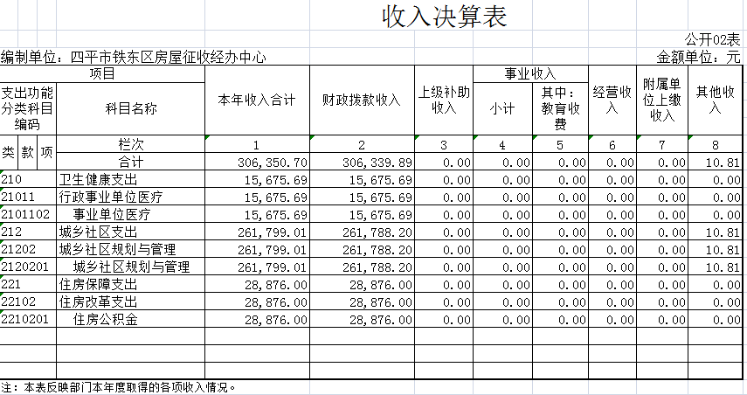

三、支出决算表
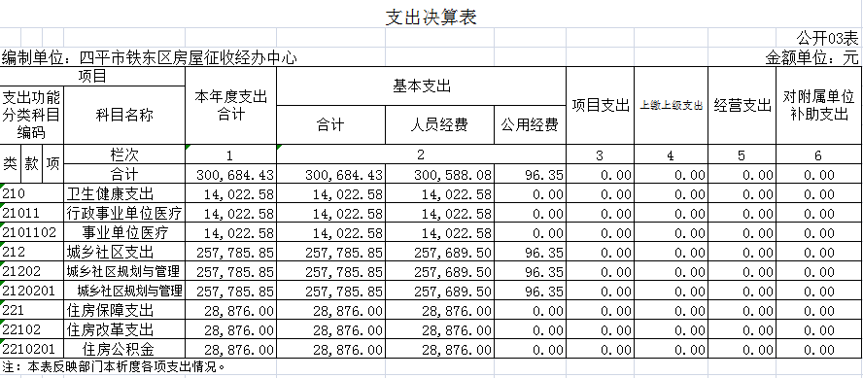
四、财政拨款收入支出决算总表
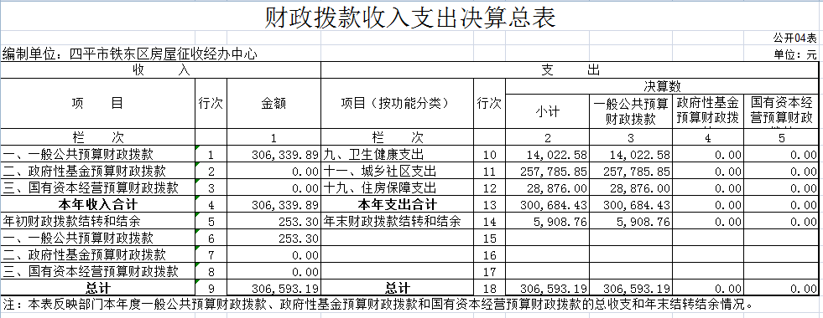

五、一般公共预算财政拨款支出决算表
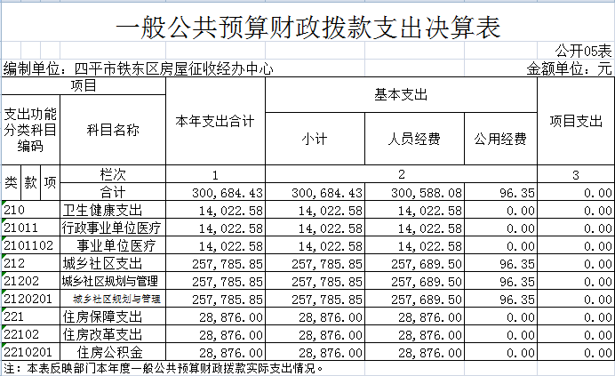
六、一般公共预算财政拨款基本支出决算表
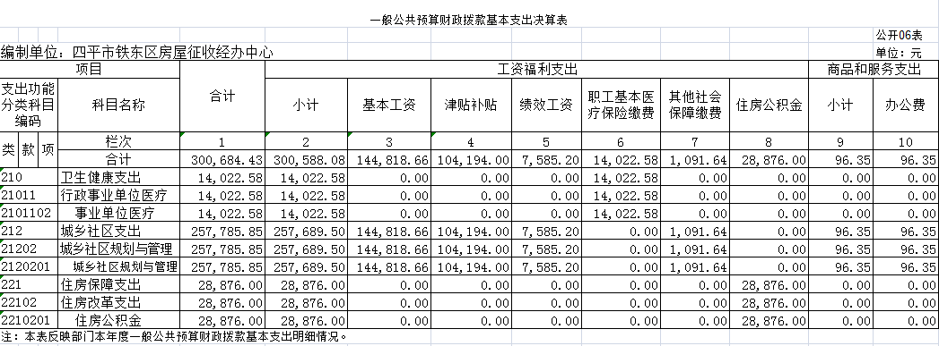
七、一般公共预算财政拨款“三公”经费支出决算表
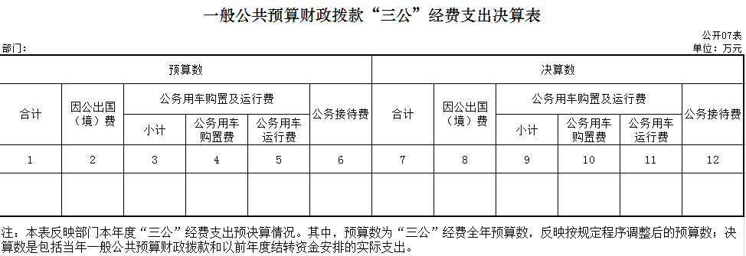
本单位不涉及此项支出
八、政府性基金预算财政拨款收入支出决算表
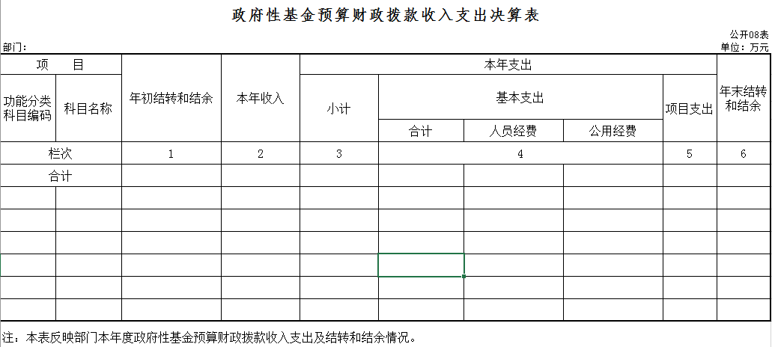
本单位不涉及此项支出
九、国有资本经营预算财政拨款支出决算表
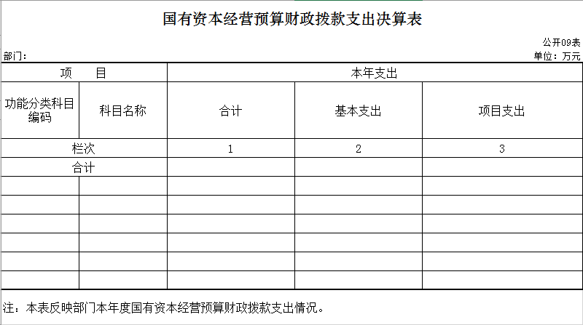
本单位不涉及此项支出

十、部门预算项目支出绩效自评表
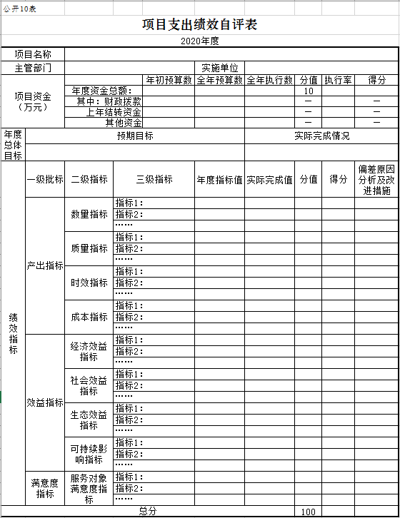
本单位不涉及此项支出

第三部分 2020年度部门决算情况说明

一、收入支出决算总体情况说明
2020年度收、支总计各30.66万元。与2019年相比，收、支总计各减少144.46万元，降低82.49%。主要原因： 2020
年无城乡社区类的征地和拆迁补偿支出108.45万元及其他城乡社区类的四财预指（2018）246#：34万元和人员调整基本支出2.01万。
附：2019-2020年度收支情况对比图
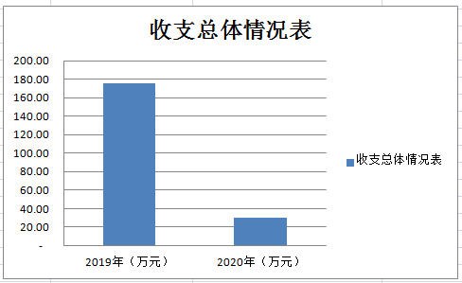

二、收入决算情况说明
本年收入合计30.66万元，其中：财政拨款收入30.66万元，占100%；上级补助收入0万元，占0 %；事业收入0万元，占0%；经营收入0万元，占0%；附属单位上缴收入0万元，占0%；其他收入0万元，占0%。
附：2020年度收入结构图
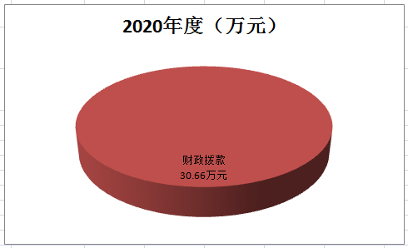

三、支出决算情况说明
本年支出合计30.06万元，其中：基本支出30.06万元，占98.04%；项目支出0万元，占0%；上缴上级支出0万元，占0 %；经营支出0万元，占0%；对附属单位补助支出0万元，占0%。基本支出中，人员经费30.05万元，占99.97%；公用经费0.01万元，占0.03%，年末结转和结余0.60万元。
附：2020年度支出结构图
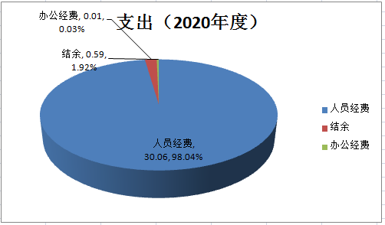
四、财政拨款收入支出决算总体情况说明
2020年度财政拨款收、支总计各30.66万元，与2019年相比，财政拨款收、支总计各减少144.46万元，降低82.49%。主要原因: 2020年无城乡社区类的征地和拆迁补偿支出108.45万元及其他城乡社区类的四财预指（2018）246#34万元和人员调整基本支出2.01万。
附：财政拨款2019-2020年收入差异情况表

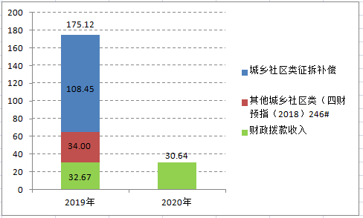
五、一般公共预算财政拨款支出决算情况说明
（一）财政拨款支出决算总体情况
2020年度财政拨款支出30.06万元，占本年支出合计的98.04%。与2019年相比，财政拨款支出减少145.06万元，增降低82.83%。主要原因：2020年无城乡社区类的征地和拆迁补偿支出108.45万元及基他城乡社区类的四财预指（2018）246#34万元和基本支出的2.01万元及年末结转和结余0.60万元。

附：财政拨款2019-2020年支出差异情况表
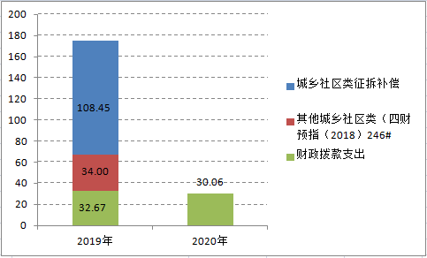
（二）财政拨款支出决算结构情况
2020年度财政拨款支出30.06万元，主要用于以下方面：卫生健康（类）支出1.40万元，占4.57%；城乡社区（类）支出25.78万元，占84.08%；住房保障（类）支出2.88万元，占9.39%；年末结余0.60万元，占1.96%。
附：财政拨款支出结构图
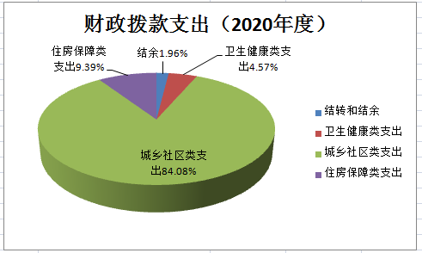
（三）财政拨款支出决算具体情况
2020年度财政拨款支出年初预算为32.10万元，支出决算为30.06万元，完成年初预算的93.64%。其中：
1.卫生健康（类）行政事业单位医疗（款）事业单位医疗（项）。年初预算为1.8万元，支出决算为1.4万元，完成年初预算的77.78%。决算数小于预算数的主要原因是人员岗位有调整。
2. 城乡社区（类）城乡社区规化与管理（款）城乡社区规化与管理（项）。年初预算为24万元，支出决算为25.78万元，完成年初预算的107.42%。决算数大于预算数的主要原因是人员岗位有调整。
3. 住房保障（类）住房改革（款）住房公积金（项）。年初预算为2.89万元，支出决算为2.88万元，完成年初预算的45.87%。决算数小于预算数的主要原因是人员岗位有调整。
4.年初未申请财政拨款预算，支出决算为 0万元，决算数等于预算数的主要原因是无此项申请。

六、一般公共预算财政拨款基本支出决算情况说明
2020年度财政拨款基本支出30.06万元，其中：
人员经费30.06万元，主要包括：基本工资、津贴补贴、绩效工资、职工基本医疗保险缴费、其他社会保障缴费、住房公积金。
公用经费0.01万元，主要包括：办公费
七、一般公共预算财政拨款“三公”经费支出决算情况说明
（一）“三公”经费财政拨款支出决算总体情况说明
2020年度“三公”经费财政拨款支出预算为0万元，支出决算为0万元，完成预算的0%。决算数大（小）于预算数的主要原因无。
本单位不涉及此项支出。
（二）“三公”经费财政拨款支出决算具体情况说明
2020年度“三公”经费财政拨款支出决算中，因公出国（境）费支出决算为0万元，占0%；公务用车购置及运行费支出决算为0万元，占0%；公务接待费支出决算为0万元，占0 %。具体情况如下：
1.因公出国（境）费预算为0万元,支出决算为0万元，完成预算的 0%。主要原因：无。全年安排因公出国（境）团组0个，累计0人次。开支内容包括（分别列出出国事项及开支金额）：无。
本单位不涉及此项支出。
2.公务用车购置及运行费预算0万元，支出决算为0万元，完成预算的 0%，主要原因是无。其中：
公务用车购置支出0万元。主要是无；
本单位不涉及此项支出。
公务用车运行支出0万元，主要是无。截至2020年12月31日，开支财政拨款的公务用车保有量为0辆,公务用车购置数为0辆。
本单位不涉及此项支出。
- 公务接待费预算为0万元，支出决算为0万元，完成预算的0%，主要是无。其中：
外宾接待支出0万元。主要用于无。全年共接待国（境）外来访团组数0个、来访外宾0人次（不包括陪同人员）。来访外宾主要包括无。本单位不涉及此项支出。
其他国内公务接待支出0万元。主要用于无。全年共接待国内来访团组0个、来宾0人次（不包括陪同人员） 。
本单位不涉及此项支出。
八、政府性基金预算财政拨款收入支出决算情况说明
2020年度政府性基金预算财政拨款年初结转和结余 万元；本年收入0万元；本年支出0万元，年末结转和结余0 万元。支出具体情况如下：
1.政府性基金财政拨款支出为0万元，主要用于无。完成年初预算的 0%。
本单位不涉及此项支出。
2政府性基金财政拨款支出为0万元，主要用于无。完成年初预算的0%。
本单位不涉及此项支出。
3.政府性基金财政拨款支出为0万元，主要用于无。完成年初预算的0%。
本单位不涉及此项支出。
九、国有资本经营预算财政拨款支出决算情况说明
本单位不涉及此项支出
十、关于2020年度预算绩效管理情况的说明
（一）预算绩效管理工作开展情况
根据预算绩效管理工作要求，2020年度我部门（单位）组织对0项目、0项目等0个项目进行了绩效自评，共涉及资金0万元，占部门预算财政拨款项目总额的0%。
本单位不涉及此项支出
（二）绩效评价结果
1.我部门（单位）绩效自评结果如下：
（1）0项目绩效自评综述。根据年初设定的绩效目标，该项目自评得分0分。项目全年预算数0万元，执行数0万元，执行率为0%。该项目绩效目标完成情况如下：此处填写《项目支出绩效自评表》中“实际完成情况”。
本单位不涉及此项支出
（2）项目绩效自评综述。
本单位不涉及此项支出
十一、其他重要事项的情况说明
（一）机关运行经费支出情况
2020年度，机关运行经费支出 0万元，比年初预算数增加（减少）0万元，增长（降低） 0%，主要是无。
本单位不涉及此项支出。
（二）政府采购支出情况
2020年度，政府采购支出总额0万元，其中：政府采购货物支出0万元、政府采购工程支出0万元、政府采购服务支出0万元。授予中小企业合同金额0万元，占政府采购支出总额的0%，其中：授予小微企业合同金额0万元，占政府采购支出总额的0%。
本单位不涉及此项支出。
（三）国有资产占用情况
截至2020年12月31日，四平市铁东区房屋征收经办中心共有车辆0辆，其中，副部（省）级及以上领导用车0辆、主要领导干部用车0辆、机要通信用车0辆、应急保障用车0辆、执法执勤用车0辆、特种专业技术用车0辆、离退休干部用车0辆、其他用车0辆，其他用车主要是无；单位价值50万元以上通用设备0台（套）；单位价值100万元以上专用设备0台（套）。
本单位不涉及此项支出。

第四部分 名词解释

一、财政拨款收入：指单位从同级财政部门取得的财政预算资金。
二、年初结转和结余：指单位以前年度尚未完成、结转到本年按有关规定继续使用的资金。
三、年末结转和结余：指单位按有关规定结转到下年或以后年度继续使用的资金。
四、基本支出：指单位为保障其机构正常运转、完成日常工作任务而发生的人员支出和公用支出。
五、按支出经济分类科目（对部门使用的所有“款”级政府收支分类科目，参照《2020年政府收支分类科目》中的科目说明和中央部门决算公开模板进行说明）：
基本支出：反映单位开支的在职职工和编制外长期聘用人员的各类劳动报酬，以及为上述人员缴纳的各项社会保险费等。
津贴补贴：反映按规定发放的津贴、补贴，包括机关工作人员工作性津贴、生活性补贴、地区附加津贴、岗位津贴，机关事业单位艰苦边远地区津贴，事业单位工作人员特殊岗位津贴补贴，机关事业单位提租补贴、购房补贴、采暖补贴、物业服务补贴等。
绩效工资：反映事业单位工作人员的绩效工资。
职工基本医疗保险缴费： 反映单位为职工缴纳的基本医疗保险费。
公务员医疗补助缴费： 反映按规定可享受公务员医疗补助单位为职工缴纳的公务员医疗补助费。
其他社会保障缴费： 反映单位为职工缴纳的失业、工伤、生育等社会保险费，残疾人就业保障金，军队(含武警)为军人缴纳的退役养老、医疗等社会保险费。生育保险和职工基本医疗保险合并实施的地区，相关缴费不在此科目反映。
住房公积金： 反映单位按规定为职工缴纳的住房公积金。
办公费 ：反映单位购买日常办公用品、书报杂志等支出。

